Informator
z zimowego utrzymania dróg publicznych
na terenie gminy Proszowice
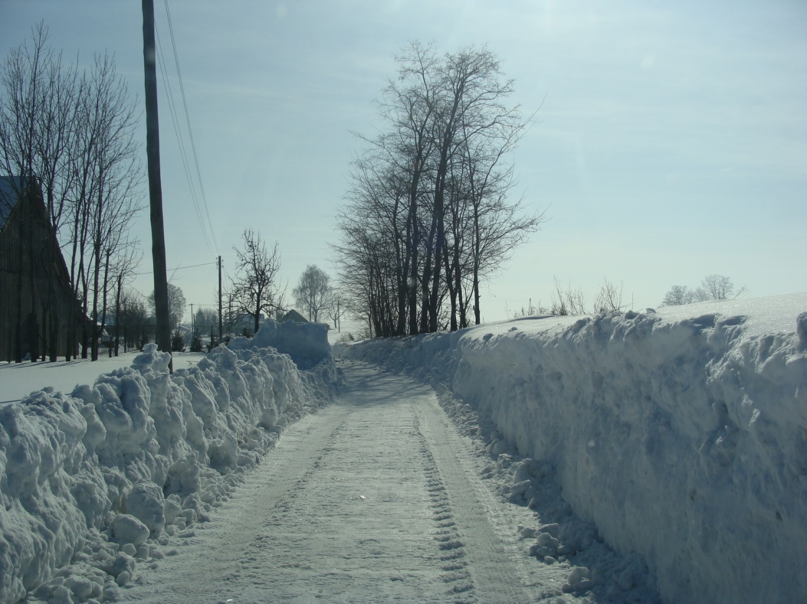
w sezonie 2022/2023

Proszowice, dn. 30 listopada 2022 r.
Znak sprawy: WIP-RI.271.10.2022

Informator
o zimowym utrzymaniu dróg publicznych na terenie gminy Proszowice
w sezonie 2022/2023

Burmistrz Gminy i Miasta Proszowice informuje, że zimowe utrzymanie dróg, ulic, placów i chodników gminnych w sezonie 2022/2023 na drogach gminnych prowadzone jest w okresie zimowym od dnia 17.11.2022 r. do dnia 15.03.2023r.
W związku z podziałem administracyjnym sieci dróg publicznych na terenie gminy Proszowice pomiędzy trzech zarządców dróg podaję poniżej podstawowe dane kontaktowe.

DROGI GMINNE
Urząd Gminy i Miasta Proszowice z siedzibą ul. 3 Maja 72, 32-100 Proszowice
tel. 12 386 10 05 wew. 401, 421 (w godzinach pracy urzędu 7³⁰-15³⁰); w pozostałych godzinach należy dokonywać zgłoszeń bezpośrednio do Wykonawców zimowego utrzymania.

Wykonawca:
Część 1: zimowe utrzymanie ulic i placów na terenie miasta Proszowice prowadzone przez Wodociągi Proszowickie Sp. z o.o.
z siedzibą ul. Władysława Jagiełły 25, 32-100 Proszowice
tel. 12 386 15 16 (całodobowy dyżur dyspozytorski podczas występowania zjawisk).

Część 2: zimowe utrzymanie dróg na terenie pozamiejskim Gminy Proszowice prowadzone przez KOMBUD L. Nowak, J. Ząbek, H. Nowak Spółka Jawna
z siedzibą ul. Jagiełły 25, 32-100 Proszowice
tel. 12 386 23 89 (całodobowy dyżur dyspozytorski podczas występowania zjawisk)

DROGI POWIATOWE
Zarząd Dróg Powiatowych Proszowice z siedzibą Jakubowice 75,
32-100 Proszowice
Kontakt w dni robocze od godz. 7⁰⁰-15⁰⁰ pod numerem tel. 12 386 20 13, natomiast od godz. 15⁰⁰-7⁰⁰ dnia następnego oraz w dniu wolne od pracy pod następującymi numerami
tel. 512 283 341, 12 385 90 43, 694 364 790, 666 301 167

DROGI WOJEWÓDZKIE
Zarząd Dróg Wojewódzkich w Krakowie ul. Głowackiego 56,
Centrala tel. 12 44 65 700 fax. 12 44 65 702
Telefon dyżurny ZUD 609-703-392
Rejon Dróg Wojewódzkich w Jakubowicach, Jakubowice 75, 32-100 Proszowice
Tel. Kom. 609-704-884, 603-962-186, 504-100-307
Tel. /12/ 386-38-30 Fax. wew. 14

Lp | Standard | Opis standardu | Dopuszczalne odstępstwa od stanu nawierzchni opisanego standardem z określeniem czasu w jakim skutki danego zjawiska atmosferycznego powinny być usunięte ( zlikwidowane)
 |  |  | Po ustaniu opadów śniegu | Od stwierdzenia zjawiska atmosferycznego przez kierującego zimowym utrzymaniem lub powzięcia przez niego uwiarygodnionych informacji o wystąpieniu powyższego
1 | I | Jezdnia odśnieżona na całej długości i szerokości,  jezdnia posypana na całej długości i szerokości materiałem chemicznym  chodniki odpłużone i posypane mieszanką środków chemicznych i uszarstniających (w miejscach wyznaczonych oraz z na szerokości przejść dla pieszych)  Przy temp. poniżej -10⁰C konieczne stosowanie mieszaniny środków chemicznych i uszarstniających | Dotyczy jezdni  - śnieg luźny może zalegać do 3 godz.  - błoto pośniegowe może występować do 3 godz.  - nie dopuszcza się występowania zasp śnieżnych i zajeżdżonej warstwy śniegu  Pobocza do 6 godz.  Chodniki do 6 godz.  Chodniki na obiektach inżynierskich do 24 godz. | - gołoledzi - 2 godz.  - szronu - 2 godz.  - lodowicy - 4 godz.  - śliskości pośniegowej  - 4 godz.
2 | III | Jezdnia odśnieżona na całej szerokości, a śliskość zimowa zlikwidowana materiałem uszarstniającym niechemicznym na:  - skrzyżowaniach z drogami twardymi  - skrzyżowaniach z liniami kolejowymi  - odcinkach o pochyleniu > 4%  - przystankach autobusowych  - chodnikach na szerokości przejść dla pieszych  - innych miejscach ustalonych przez zarząd drogi | - śnieg luźny może zalegać do 6 godz.  - zaspy mogą występować do 6 godz.  - błoto pośniegowe może występować do 8 godz.  Chodniki do 6 godz.  Chodniki na obiektach inżynierskich do 24 godz. | - gołoledzi - 5 godz.  - szronu - 5 godz.  - szadzi - 5 godz.  - lodowicy - 5 godz.  - śliskości pośniegowej  - 6 godz.
3 | IV | Jednia odśnieżona na całej szerokości.  Jezdnia posypana na odcinkach decydujących o możliwości ruchu. | - śnieg luźny do 8 godz.  - śnieg zajeżdżony występuje,  - języki śniegowe - występuje,  - zaspy do 8 godz.  Dopuszcza się przerwy w komunikacji do 8 godzin. | - gołoledź - 8 godz.  - pośniegowa - 10 godz.  - lodowica - 8 godz.
4 | V | Jednia odśnieżona na całej szerokości w miejscach zasp odśnieżony co najmniej jeden pas ruch z wykonaniem mijanek.  Jezdnia posypana na odcinkach decydujących o możliwości ruchu. | - śnieg luźny do 16 godz.  - śnieg zajeżdżony - występuje,  - języki śniegowe - występuje,  - zaspy - występują do 24 godz.  Dopuszcza się przerwy w komunikacji do 24 godzin. | - gołoledź - 8 godz.  - pośniegowa

Część 1: zimowe utrzymanie ulic i placów na terenie miasta Proszowice prowadzone przez Wodociągi Proszowickie Sp. z o.o. z siedzibą ul. Władysława Jagiełły25, 32-100 Proszowice
Kontakt tel. 12 386 15 16 (całodobowy dyżur dyspozytorski podczas występowania zjawisk).
Tabela nr 1; Wykaz ulic – podział według standardów zimowego utrzymania
Lp. | Nazwa drogi/ relacja | Numer drogi | km
1 | Proszowice - ul. A. Grzymały-Siedleckiego | 160181K | 0,138
2 | Proszowice - ul. Armii Kraków | 160182K | 0,380
3 | Proszowice – ul. Biały Krzyż | 160183K | 2,108
4 | Proszowice – ul. Ks. B. Mieszkowskiego | 160184K | 0,049
5 | Proszowice - ul. B. Kleszczyńskiego | 160185K | 0,539
6 | Proszowice – ul. Dębowiec | 160187K | 0,710
7 | Proszowice – ul. Bartosza Głowackiego | 160188K | 0,157
8 | Proszowice – ul. Władysława Jagiełły | 160189K | 0,405
9 | Proszowice – ul. Jana Sobieskiego | 160190K | 0,353
10 | Proszowice – ul. Jerzego Biechońskiego | 160191K | 0,269
11 | Proszowice – ul. Kazimierza Wielkiego | 160192K | 0,406
12 | Proszowice – ul. Jana Kilińskiego | 160193K | 0,096
13 | Proszowice – ul. Kolejowa | 160194K | 1,025
14 | Proszowice – ul. Kosynierów | 160195K | 0,534
15 | Proszowice – ul. Królowej Jadwigi | 160197K | 0,180
16 | Proszowice – ul. Gen. L. Okulickiego | 160198K | 0,164
17 | Proszowice – ul. Nowa | 160199K | 0,184
18 | Proszowice – ul. O. Rafała | 160200K | 0,188
19 | Proszowice – ul. Parkowa | 160201K | 0,162
20 | Proszowice – ul. Szpitalna | 160202K | 0,557
21 | Proszowice – ul. Wesoła | 160203K | 0,217
22 | Proszowice – ul. Zacisze | 160204K | 0,207
23 | Proszowice – ul. Zagrody Królewskie | 160205K | 0,110
24 | Proszowice – ul. Zielona | 160206K | 0,381
25 | Proszowice – ul. Źródlana | 160207K | 0,116
26 | Proszowice – ul. Tadeusza Kościuszki | 160208K | 1,149
27 | Proszowice – ul. Krakowska | 160209K | 1,656
28 | Proszowice – ul. 3-go Maja | 160210K | 0,811
29 | Proszowice – ul. Świętej Trójcy | 160211K | 0,211
30 | Proszowice – ul. Królowej Bony | 160212K | 0,148
31 | Proszowice – ul. Łąkowa | 160213K | 0,459
32 | Proszowice – ul. Rynek | 160214K | 0,318
33 | Proszowice – ul. Królewska | 160215K | 0,821
34 | Proszowice – ul. Mikołaja Reja | 160216K | 0,319
35 | Proszowice – ul. Racławicka | 160217K | 0,673
36 | Proszowice – ul. Wolności | 160218K | 0,671
37 | Proszowice – ul. Stary Dębowiec | 160219K | 0,150
38 | Proszowice – Ks. Józefa Pawłowskiego | 160220K | 0,045
39 | Proszowice –ul. Zamkowa |  | 0,384
Tabela nr 2; Wykaz ulic – zbiorczy podział według standardów zimowego utrzymania
Standard zimowego utrzymania | Ulice miasto
 | km
I | 5,074
III | -
IV | 6,460
V | 5,916
Razem | 17,450

Parkingi, place gminne i chodnik na terenie miasta Proszowice objęte stałym utrzymaniem zimowym:
- Parking przy ul. Reja (odcinek drogi pomiędzy ulicą 3 Maja a ulicą Królewską) 700m²
- Parking przy ulicy Kolejowej (od ulicy 3 Maja) 1150m²
- Rynek – płyta rynku, zatoki postojowe, chodniki 7690m²
- Parking ulica Racławicka + jezdnia manewrowa przy dojściu do parku 300m²
- Parking ulica Racławicka (odcinek od obwodnicy do mostu na rzece Ścieklec) 1300m²
- Parking w pasie drogi gminnej nr 160262K w Opatkowicach + utwardzone pobocze (dz. nr 535/3, 153/42 – przy dawnym „POM”) 1155m²
- Parking przy ul. Kolejowa od ul. 3 Maja miejsca zwężenia jezdni dwukierunkowej 1700m²
- Parking przy ulicy Krakowskiej obok cmentarza 650m²
- Parking przy ulicy Jagiełły (przystań kajakowa) 250m²
- Chodnik ulicy 3 Maja wzdłuż Kościoła, wikariatu oraz miejsca postojowe 532m²
- Ulica Krakowska zatoka autobusowa przy Skwerze im. Ks. Pawłowskiego 75m²
- Ulica oraz chodnik w Skwerze Ks. Pawłowskiego 300m²
- Droga wewnętrzna położona na działce o nr ewid. 1203/18 w Proszowicach (droga osiedlowa obok bloku 61 przy ulicy 3 Maja) 550m²
- Droga wewnętrzna (ul. Kopernika – Szkoła Podstawowa) położona na działce o nr ewid. 1228/18 i 1223/36 w Proszowicach 750m²
- Dojazd do obiektu MOSiR od strony ulicy Jagiełły 300m²
- Deptak od ul. 3 Maja do ul. Królewskiej 345m²
- Deptak „Po Torach” 718m²
- Deptak od ul. 3 Maja do ul. Partyzantów (na przeciw plebani ) 300m²
- Deptak od ul. 3 Maja do ul. O. Rafała (przy ogrodzeniu terenu wikariatu) 105m²
- Deptak od ulicy Rynek do ulicy Jagiełły 100m²
- Deptak - schody w ciągu ulicy Parkowej 40m²
- Chodnik ulicy Reja ( wzdłuż parkingu przy ulic Reja i Partyzantów) 120m²
- Chodnik ul. Reja (wzdłuż zieleńca przy poczcie) 135m²
- Chodnik ul. Krakowskiej i ul. Głowackiego (wzdłuż zieleńca „ogródka”) 82 m2
- Chodnik ul. Partyzantów i ul. Krakowskiej (wzdłuż zieleńca) 51 m²
- Chodnik + przystanek komunikacyjny ulica Kościuszki „ Parcela” 420m²
- Chodnik ulica Krakowska (strona lewa, prawa; od ulicy Armii Kraków do ronda) 2400 m²
- Chodnik ulicy Racławickiej + ciąg pieszo-rowerowy (strona lewa i prawa;
od mostu na rzece Szreniawie do mostu na rzece Ścieklec) 1700m²
- Chodnik ulicy Wolności (strona prawa w relacji ul. Partyzantów-ul. Wiślana),
zatoki postojowe (na odcinku od skrzyżowania z ul. Partyzantów do skrzyżowania z ulicą Kazimierza Wielkiego) 1510m²
- Droga wewnetrza i parking obok Żłobka przy ul. Szpitalnej dz. nr 1287/10 345m²
- Droga wewnętrzna wzdłuż ogródków działkowych (dz. 2333/4) 2699m²
- Droga wewnętrzna od ulicy Królewskiej (dojazd do KRUS-u dz. nr 562/7) 353m²
- Chodnik wzdłuż „Galerii Proszowice” 150m²
- Droga wewnętrzna ul. Kolejowa (dz. nr 2324/21; dojazd do sklepu „AGROGAMA”) 420m²
- Chodnik w pasie drogi wojewódzkiej 776 w miejscowości Opatkowice (od ronda im. Rzeczpospolitej Partyzanckiej do zatoki przystankowej w m. Opatkowice) 1255m²
- Chodnik w pasie drogi wojewódzkiej 775 w miejsc. Proszowice/Jakubowice 790m²
- Ścieżka rowerowa ul. Brodzińskiego 850m²
RAZEM 32290m²

Część 2: zimowe utrzymanie dróg na terenie pozamiejskim Gminy Proszowice prowadzone przez KOMBUD L. Nowak, J. Ząbek, H. Nowak Spółka Jawna z siedzibą ul. Jagiełły 25, 32-100 Proszowice
Kontakt tel. 12 386 23 89 (całodobowy dyżur dyspozytorski podczas występowania zjawisk)

Tabela nr 3; Wykaz dróg - podział według standardów zimowego utrzymania
1 | Bobin – Przez Wieś | 160221K | 0,170
2 | Bobin – Kolonia | 160222K | 0,530
3 | Bobin – Ośrodek Zdrowia | 160223K | 0,705
4 | Bobin – Granica Województwa | 160224K | 2,260
5 | Bobin – Dalechowice | 160225K | 0,976
6 | Chorążyce – Gniazdowice | 160226K | 1,584
7 | Ciborowice – Przez Wieś | 160227K | 0,806
8 | Ciborowice – Przez Wieś | 160228K | 1,290
9 | Czajęczyce – Przez Wieś | 160229K | 1,301
10 | Czajęczyce – Przez Wieś | 160230K | 1,000
11 | Czuszów - Kadzice | 160231K | 1,494
12 | Gniazdowice – Rzędowice | 160232K | 0,820
13 | Gniazdowice – Rzędowice | 160232K | 1,322
14 | Gniazdowice – Przez Wieś | 160233K | 0,940
15 | Gniazdowice II – Przez Wieś | 160234K | 1,896
16 | Kolonia Gniazdowice - Makocice | 160235K | 0,682
17 | Górka Stogniowska – Kościelec | 160236K | 4,099
18 | Górka Stogniowska – Przez Wieś | 160237K | 0,555
19 | Grębocin – Żębocin | 160238K | 0,472
20 | Gruszów – Mysławczyce | 160239K | 0,665
21 | Jakubowice – Żębocin | 160241K | 1,207
22 | Jazdowiczki – Gniazdowice | 160244K | 0,265
23 | Hektary – Stogniowice | 160245K | 1,554
24 | Kadzice – Przez Wieś | 160246K | 0,745
25 | Kadzice II – Przez Wieś | 160247K | 0,860
26 | Klimontów – Teresin | 160248K | 1,545
27 | Klimontów – Przez Wieś | 160249K | 0,281
28 | Klimontów – Teresin | 160250K | 1,440
29 | Klimontów – Ibramowice | 160251K | 2,735
30 | Koczanów – Przez Wieś | 160252K | 1,031
31 | Koczanów – Granica Województwa | 160253K | 1,748
32 | Kolonia – Jakubowice | 160254K | 1,065
33 | Kolonia – Jakubowice A | 160255K | 0,947
34 | Kościelec – Wzory | 160256K | 2,515
35 | Kościelec – Posiłów | 160257K | 1,025
36 | Kościelec – Lekszyce | 160258K | 0,794
37 | Kościelec – Mysławczyce | 160259K | 1,426
38 | Kościelec – Granica Województwa | 160260K | 1,875
39 | Kościelec – Mniszów | 160261K | 2,674
40 | Kowary – Klimontów | 160262K | 6,824
41 | Kowala – Przez Wieś | 160263K | 0,360
42 | Kowala – Folwark | 160264K | 1,011
43 | Kowala – Mniszów | 160265K | 0,511
44 | Kowala – Ciborowice | 160266K | 2,232
45 | Łaganów – Przez Wieś | 160267K | 0,679
46 | Łaganów – Więckowice | 160268K | 1,573
47 | Łaganów – Przez Wieś | 160269K | 1,099
48 | Makocice II – Przez Wieś | 160271K | 1,061
49 | Makocice – Wielka Droga | 160272K | 0,910
50 | Makocice – Wielka Droga | 160272K | 0,410
51 | Kolonia Makocice – Szczytniki | 160273K | 3,106
52 | Majkowice – Granica Województwa | 160274K | 1,130
53 | Niwy – Klimontów | 160275K | 0,675
54 | Opatkowice – Ogrodzisko | 160276K | 2,217
55 | Opatkowice – Szczytniki | 160277K | 1,526
56 | Opatkowice – Klimontów | 160278K | 1,995
57 | Opatkowice – Przez Wieś | 160279K | 0,695
58 | Ostrów – Przez Wieś | 160280K | 1,565
59 | Ostrów – Czuszów | 160281K | 1,225
60 | Parcelacja – Kąty | 160282K | 0,513
61 | Posiłów – Ostrów | 160283K | 1,660
62 | Kolonia Posiłów – Janów | 160284K | 2,719
63 | Kolonia Posiłów – Janów | 160284K | 1,762
64 | Piekary – Kościelec | 160285K | 1,077
65 | Piekary Stare – Przez Wieś | 160286K | 0,389
66 | Piekary – Przezwody | 160287K | 1,021
67 | Pławowice – Bobin | 160288K | 0,095
68 | Proszowice – Górka Jaklińska | 160289K | 1,380
69 | Proszowice – Opatkowice | 160290K | 0,767
70 | Przezwody – Posiłów | 160291K | 2,498
71 | Przezwody – Przez Wieś | 160292K | 0,711
72 | Szerzyzna – Przez Wieś | 160293K | 1,307
73 | Przezwody – Hektary | 160294K | 3,421
74 | Śrebła - Pułanki | 160295K | 0,905
75 | Stogniowice – Przez Wieś | 160296K | 0,984
76 | Stogniowice – Przez Wieś | 160297K | 1,036
77 | Stogniowice – Górka Stogniowska | 160298K | 0,648
78 | Stogniowice – Teresin | 160299K | 0,300
79 | Stogniowice – Teresin | 160299K | 3,324
80 | Szczytniki – Przez Wieś | 160300K | 0,423
81 | Szklana – Piotrkowice Małe | 160301K | 0,806
82 | Szreniawa – Przez Wieś | 160302K | 0,520
83 | Więckowice – Kowala | 160303K | 0,673
84 | Wielopole – Klimontów | 160304K | 1,425
85 | Wolwanowice – Przez Wieś | 160305K | 0,333
86 | Wolwanowice II – Przez Wieś | 160306K | 0,910
87 | Wolwanowice – Lekszyce | 160307K | 1,090
88 | Żębocin – Żerkowice | 160308K | 1,200
89 | Żębocin – Przybysławice | 160309K | 1,025
90 | Żębocin – Przybysławice | 160309K | 0,478
91 | Żębocin – Jakubowice | 160310K | 2,800
92 | Żębocin – Dobranowice | 160311K | 0,450
93 | Żębocin – Dobranowice | 160311K | 0,800

Tabela nr 4; Wykaz dróg – zbiorczy podział według standardów zimowego utrzymania
Standard zimowego utrzymania | Drogi wsie
 | km
I
III | 24,815
IV | 29,177
V | 32,916
Razem | 86,908
Utrzymanie interwencyjne | 32,645
Łącznie | 119,553

